
НЕГОСУДАРСТВЕННОЕ ОБРАЗОВАТЕЛЬНОЕ ЧАСТНОЕ УЧРЕЖДЕНИЕ ВЫСШЕГО ОБРАЗОВАНИЯ «МОСКОВСКИЙ УНИВЕРСИТЕТ “СИНЕРГИЯ”»

Факультет/Институт |  | Кафедра ИМиИКТ им. В.В. Дика
 |  | (наименование факультета/ Института)
Направление/специальность |  | Информационные технологии и программирование
подготовки: |  | (код и наименование направления /специальности подготовки)
Форма обучения: |  | Очная
 |  | (очная, очно-заочная, заочная)

Отчет по практической работе №8
на тему |  | Тестирование программного обеспечения
 |  | (наименование темы)
по дисциплине |  |  |  | Инструментальные средства разработки программного обеспечения
 |  |  |  | (наименование дисциплины)

Обучающийся |  | Мельникова А.С. |  | Не требуется
 |  | (ФИО) |  | (подпись)
Группа |  | VДКИП-111прог

Преподаватель |  | Сибирев И.В.
 |  | (ФИО) |  | (подпись)

Москва 2026 г.
Цель лабораторной работы: изучение функционала Visual Studio для создания и управления модульными тестами с использованием фреймворка MSTest.
- Ход работы:
- Создание тестируемого приложения.
- Создать проект на языке C# (Консольное приложение, .NET 4.7+).
- Реализовать класс BankAccount (пространство имен BankAccountNS), содержащий методы:
Credit(double amount) — пополнение счета.
Debit(double amount) — списание.
- Проверить базовую работоспособность через Main().
using System;
namespace BankAccountNS
{
/// <summary>
/// Bank account demo class.
/// </summary>
public class BankAccount
{
private readonly string m_customerName;
private double m_balance;
private BankAccount() { }
public BankAccount(string customerName, double balance)
{
m_customerName = customerName;
m_balance = balance;
}
public string CustomerName
{
get { return m_customerName; }
}
public double Balance
{
get { return m_balance; }
}
public void Debit(double amount)
{
if (amount > m_balance)
{
throw new ArgumentOutOfRangeException("amount");
}
if (amount < 0)
{
throw new ArgumentOutOfRangeException("amount");
}
m_balance += amount; // intentionally incorrect code
}
public void Credit(double amount)
{
if (amount < 0)
{
throw new ArgumentOutOfRangeException("amount");
}
m_balance += amount;
}
public static void Main()
{
BankAccount ba = new BankAccount("Mr. Bryan Walton", 11.99);
ba.Credit(5.77);
ba.Debit(11.22);
Console.WriteLine("Current balance is ${0}", ba.Balance);
}
}
}
- Создание и настройка тестового проекта.
- Добавить в решение новый проект типа Тестовый проект MSTest.
- Настроить связь между проектами: добавить ссылку из тестового проекта на основной проект с кодом банка.
- Разработка модульных тестов.
- Создать тестовый класс.
- Написать тестовый метод.
using BankApp;
namespace UnitTest1
{
[TestClass]
public sealed class BankAccountTests
{
[TestMethod]
public void Debit_WithValidAmount_UpdatesBalance()
{
double beginningBalance = 11.99;
double debitAmount = 4.55;
double expected = 7.44;
BankAccount account = new BankAccount("Mr. Walton", beginningBalance);

account.Debit(debitAmount);

double actual = account.Balance;
Assert.AreEqual(expected, actual, 0.001);
}
}
}
- Запуск и отладка.
- Открыть Обозреватель тестов и запустить выполнение.
- Зафиксировать "провал" теста из-за ошибки в коде.
- Исправить ошибку в исходном коде проекта и добиться успешного прохождения теста ("зеленый" маркер).
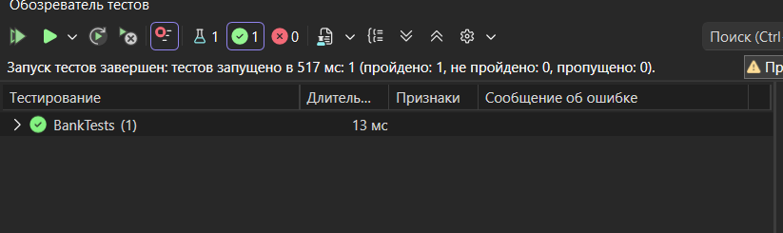
Выводы о проделанной работе:
- Я изучила методологию модульного тестирования в среде Visual Studio;
- Научилась создавать отдельные тестовые проекты и связывать их с основным программным кодом;
- Убедилась, что модульные тесты позволяют быстро находить ошибки в логике программы, которые сложно заметить при обычном просмотре кода.

